1. **Giới thiệu bài tập mẫu**

**Kết nối CSDL sử dụng LINQ to Class trong MVC**

Cho CSDL CSDL QuanLyBanSach.bacpac như sau:

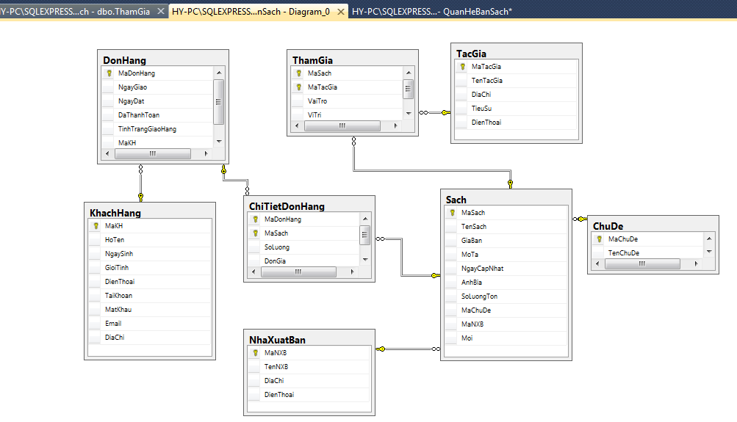

**Bài 1.** Tạo kết nối CSDL theo mô hình LINQ to SQL

**Bước 1:**

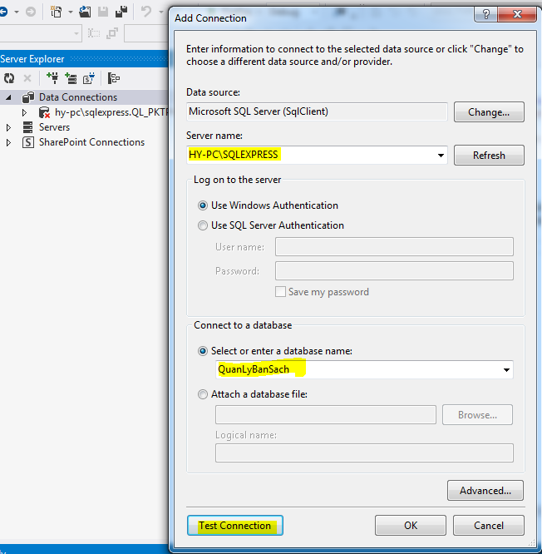

**Bước 2:** Rclick vào Folder Model 🡪 Add 🡪 Class 🡪 chọn LINQ To SQL class

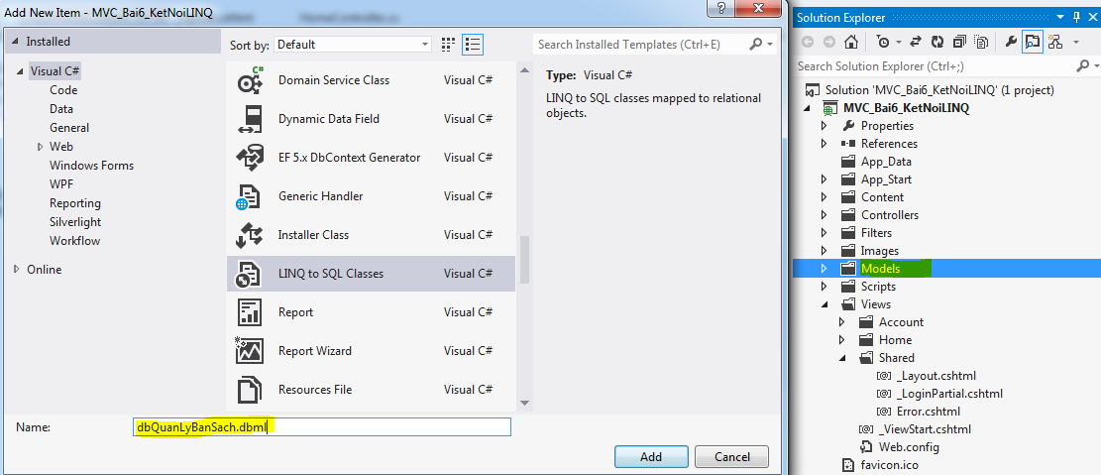

**Bước 3:** Kéo các table trong Server Explorer vào màn hình thiết kế

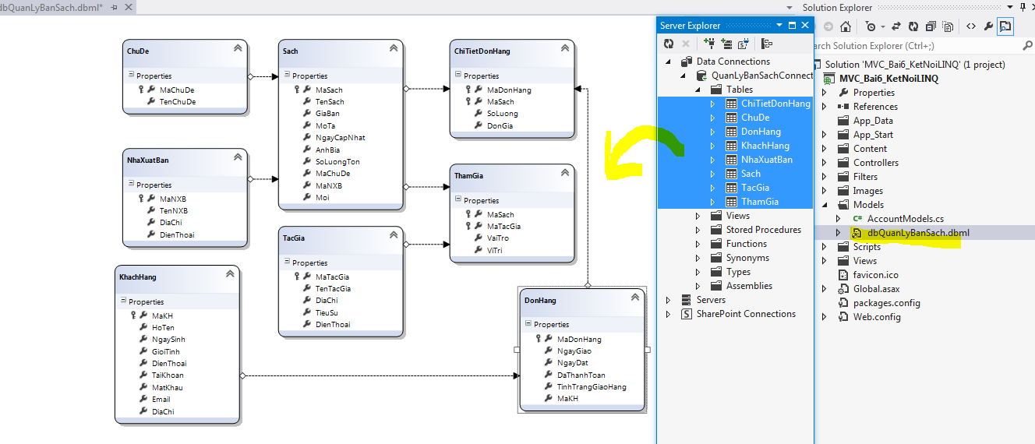

Sau khi Model dbQuanLyBanSach.dbml được tạo ra, sử dụng lớp “**dbQuanLyBanSachDataContext”** để kết nối CSDL

**Bài 2:** Tạo Layout dùng chung có tên **UserLayout.cshtml** như sau:

**Yêu cầu :**

1. Tạo ChuDeController, trong đó có action

* ChuDePartial() : trả về danh sách tên các chủ đề trong đối tượng ChuDes (Lấy 7 chủ đề đầu tiên và sắp xếp theo tên chủ đề)

1. Tạo NhaXuatBanController, trong đó có các action

* NhaXuatBanPartial() : trả về danh sách tên nhà xuất bản trong đối tượng NhaXuatBans (Lấy 7 Nhà xuất bản đầu tie6n và sắp xếp theo tên nhà xuất bản)
* ….

1. Sử dụng @Html.Action (“actionName”,”ControllerName”) gọi hiển thị ChuDePartial và NhaXuatBanPartial trong UserLayout.cshtml

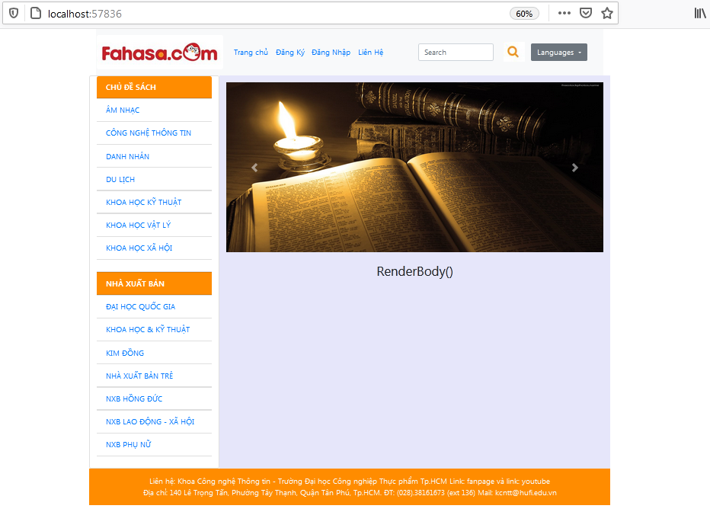

**Bài 3:** Tạo trang hiển thị tất cả các sách trong đối tượng Sachs như sau:

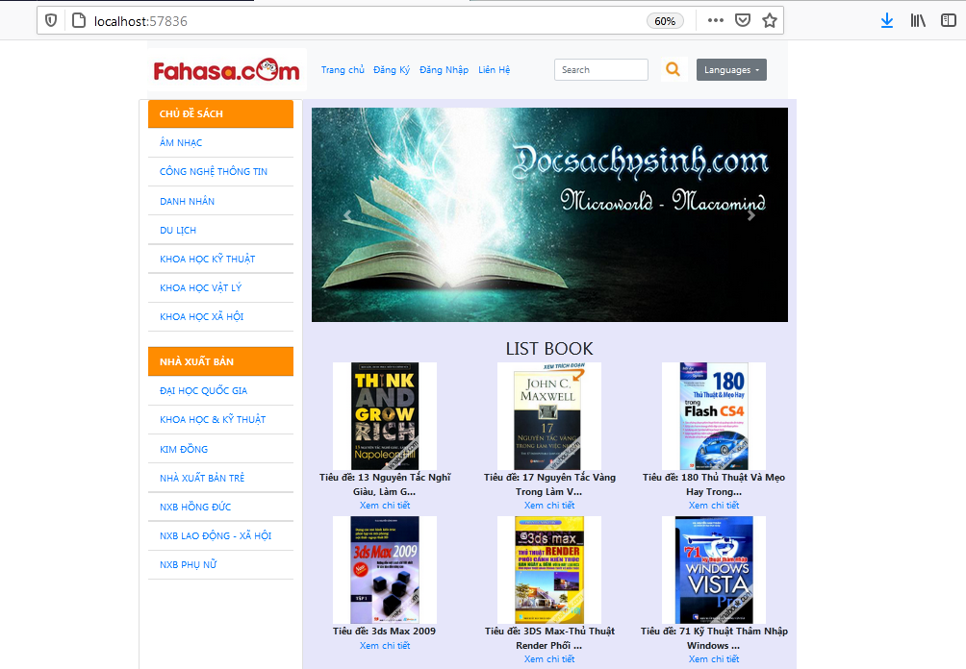

Yêu cầu:

1. Sử dụng **UserLayout.cshtml** đã tạo ở câu trên
2. Tạo SachController có 2 action

**SachPartial():** cho phép hiển thị tất cả các sách trong đối tượng Sachs

**Bài 4: Tạo trang XemChiTiet()** khi chọn vào “Xem chi tiết ” tại một cuốn sách nào đó 🡪 thông tin chi tiết của sách sẽ hiển thị như sau:

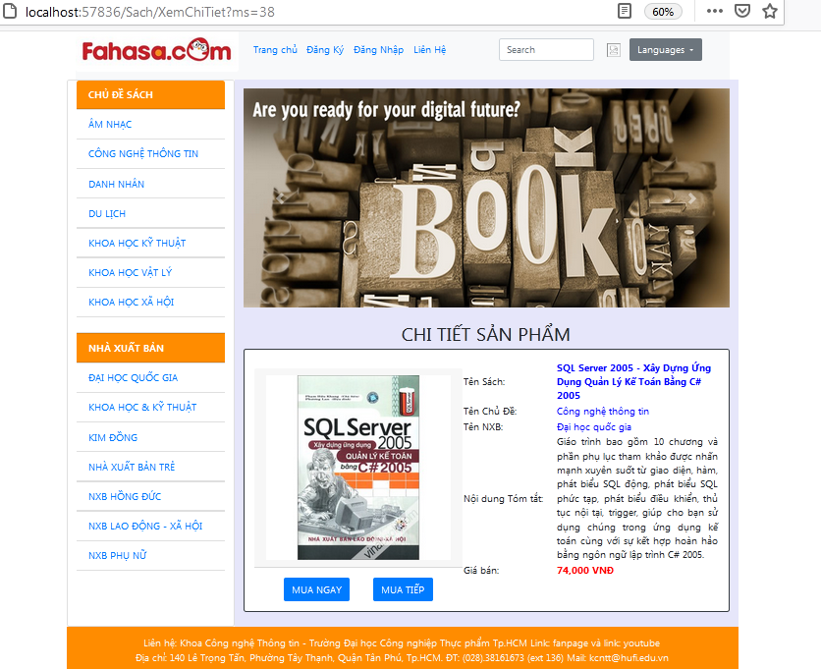

Yêu cầu:

* Khi Click chuột vào MUA TIẾP 🡪 chuyển hướng sang trang Xem tất cả các sản phẩm (SachPartial)

HD: 

**Câu 5:**

**Xây dựng trang hiển thị thông tin sách theo chủ đề**

* Trong ChuDeController tạo action SachTheoCD(int MaCD) 🡪 cho phép trả về một list các sách theo chủ đề **MaCD** do người dùng chọn và sắp tăng dần theo giá bán.
* Tạo View SachTheoCD.cshtml() 🡪 Cho phép hiển thị danh sách các Sách theo chủ đề như sau

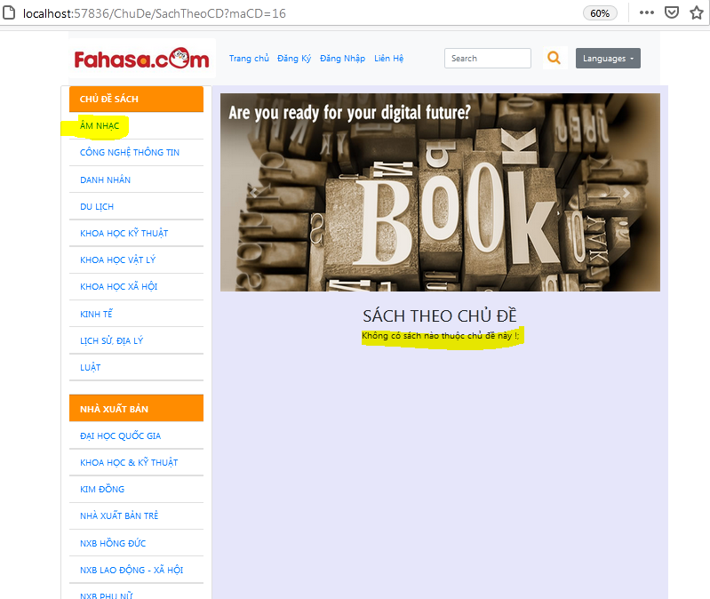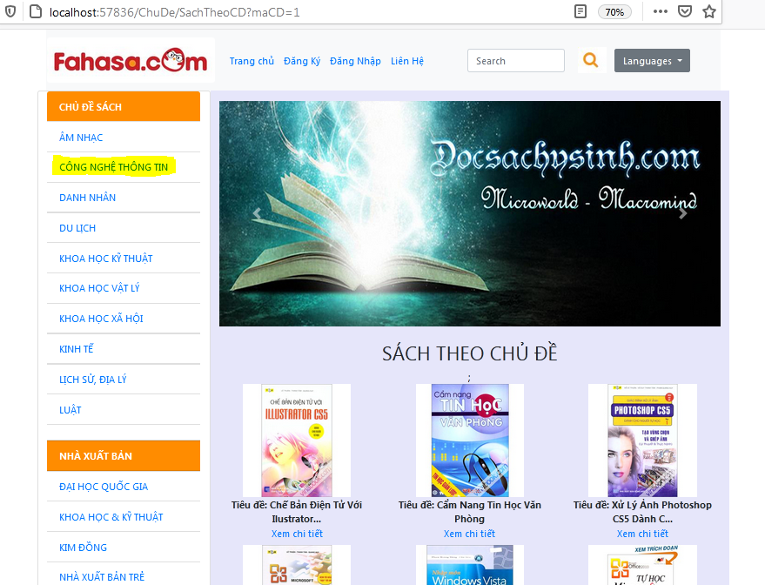

* Lưu ý điều chỉnh tham số trong View ChuDePartial.cshtml

**Câu 6: Xây dựng trang hiển thị thông tin sách theo Nhà xuất bản**

* Trong NhaXuatBanController tạo action SachTheoNXB(int MaNXB) 🡪 cho phép trả về một list các sách theo Nhà xuất bản **MaNXB** do người dùng chọn và sắp tăng dần theo giá bán.
* Tạo View SachTheoNXB.cshtml() 🡪 Cho phép hiển thị danh sách các Sách theo nhà xuất bản như sau:

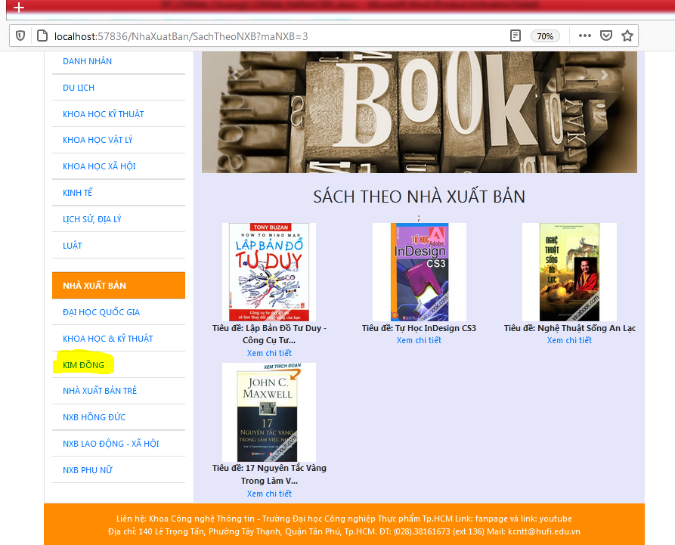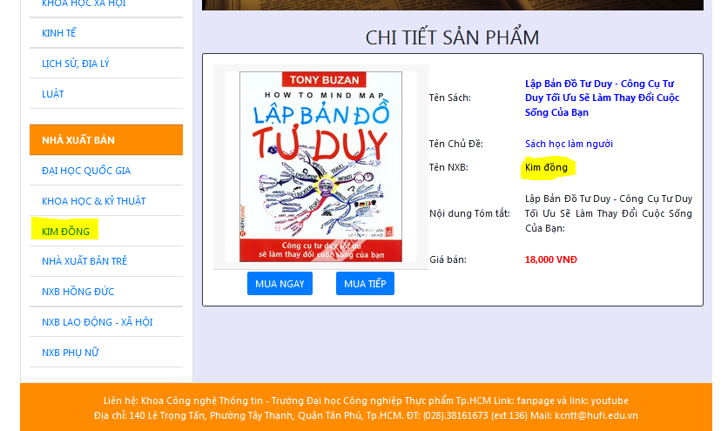

* Lưu ý điều chỉnh tham số trong View NhaXuatBanPartial.cshtml

**GIỎ HÀNG**

**Câu 7:**

* Khi người dùng Click chuột vào MUA NGAY 🡪 Trang giỏ hàng sẽ được mở ra

**Hướng dẫn:**

**Bước 1: Trong Folder Models tạo class Giỏ Hàng**

* Khai báo các thuộc tính cho giỏ hàng
* Viết hàm khởi tạo giỏ hàng với tham số truyền vào là MaSach

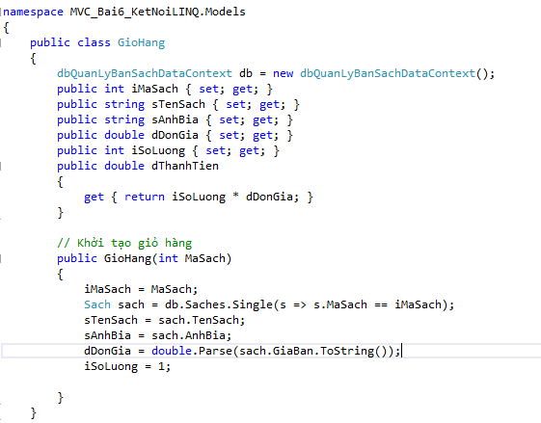

**Bước 2: Tạo Controller: GioHangController**

* **Xây dựng phương thưc lấy giỏ hàng**

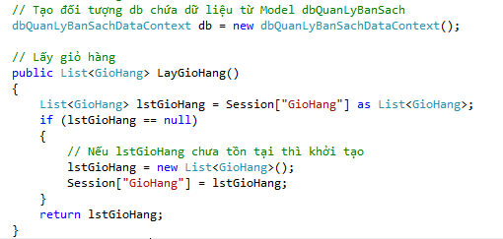

* **Xây dựng phương thức thêm vào giỏ hàng**

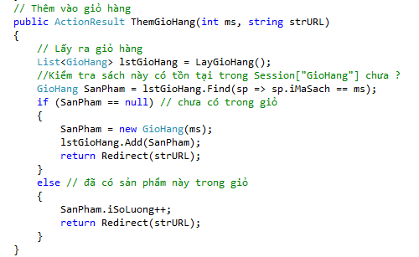

* **Xây dựng phương thức tính tổng số lượng**

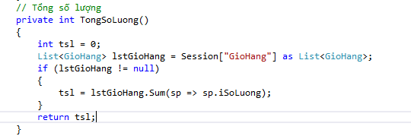

* **Xây dựng phương thức tính tổng thành tiền**

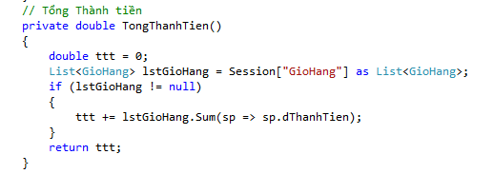

* **Xây dựng trang Giỏ Hàng**

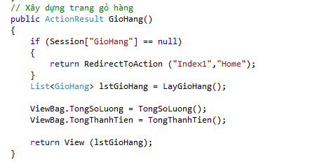

* **Từ phương thức GioHang() xây dựng View GioHang.cshtml như sau**

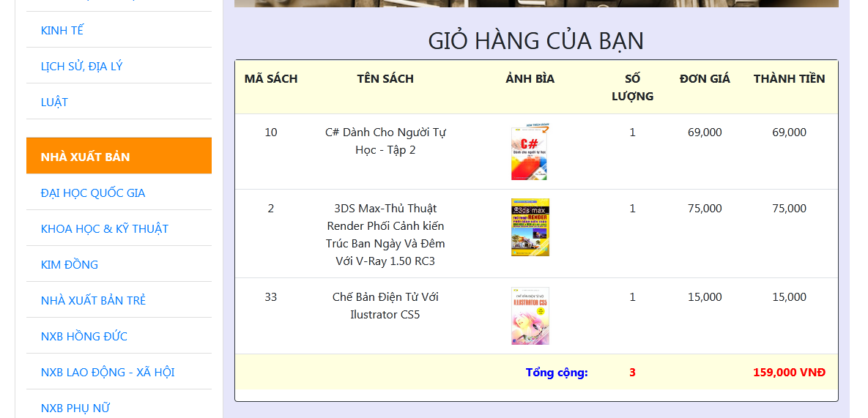

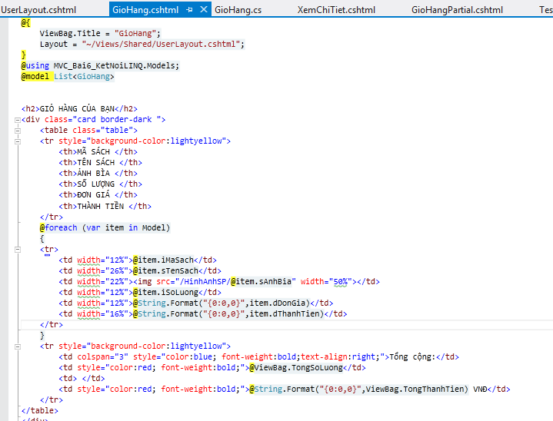

* **Vào Điều chỉnh trang XemChiTiet.cshtml**



* **Đặt thông tin Giỏ hàng lên Menu của trang UserLayout**

Hướng dẫn:

* Trong GioHangController tạo Action GioHangPartial()trả về một PartialView(), nhằm mục đích chỉ render lại phần partial này mà kg render lại toàn bộ trang.
* Nội dung GioHangPartial() giữ lại số lượng và tổng tiền của Session[“GioHang”] hiện tại thông qua biến ViewBag.
* Tạo ViewPartial

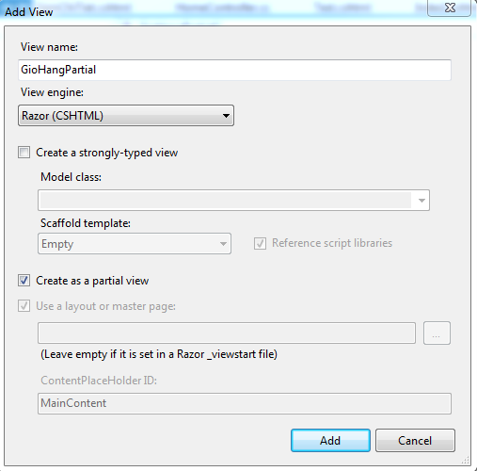

* **Kết quả**

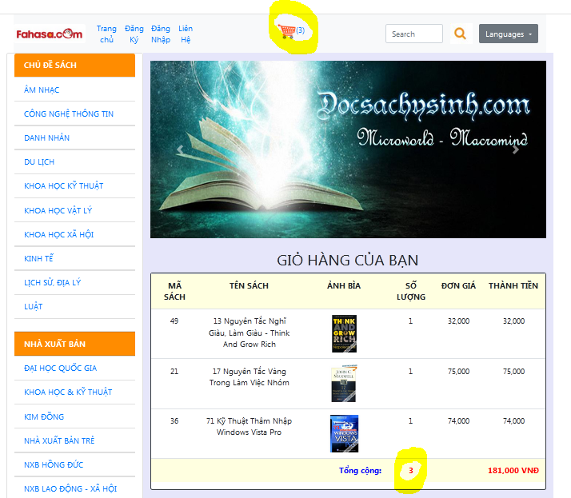

**Câu 8: Cập nhật view GioHang.cshtml có thêm cột Xem chi tiết như sau:**

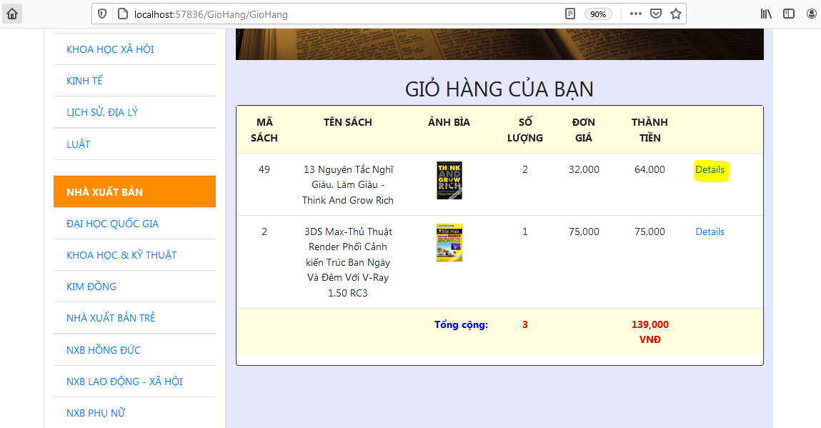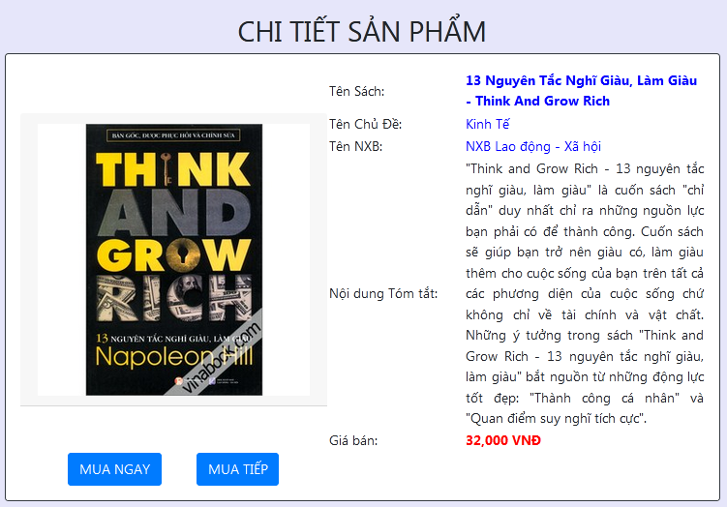

Khi click vào liên kết “Details” sẽ mở trang XemChiTiet trong Controller Sach

Hướng dẫn : trong View giỏ hàng thêm cột Details

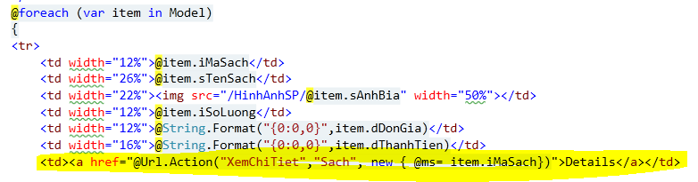

**Câu 9: Cập nhật view GioHang.cshtml có thêm cột Delete cho phép xóa một sản phẩm khỏi giỏ hàng như sau:**

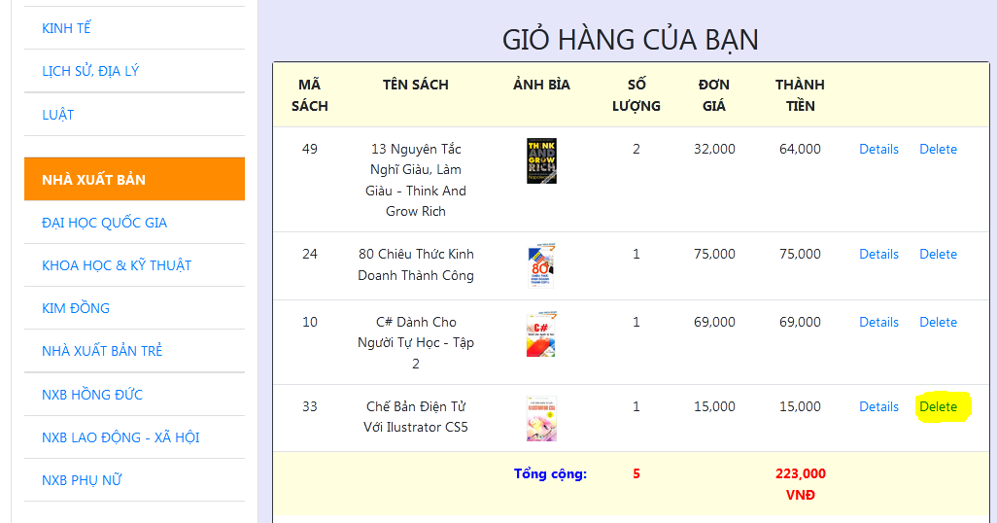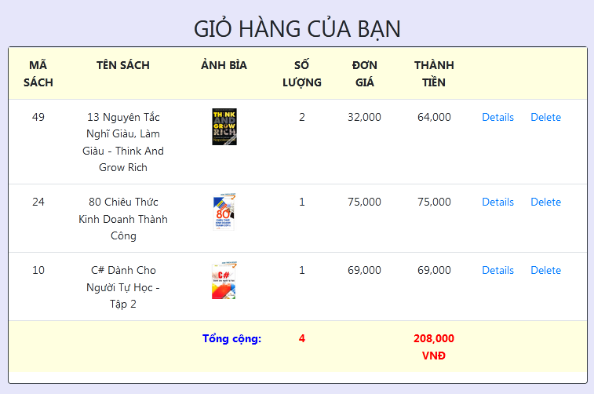

**Hướng dẫn:**

Tạo Action XoaGioHang trong GioHangController

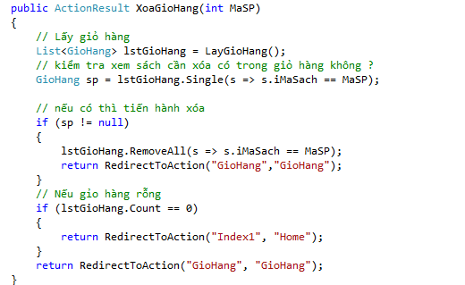

**Câu 10: Cập nhật view GioHang.cshtml có thêm chức năng DeleteAll cho phép xóa tất cả các mục trong giỏ hàng như sau:**

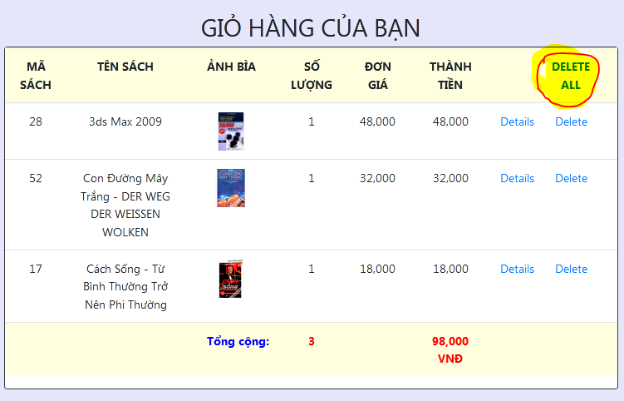

**Hướng dẫn:**

* Tạo Action XoaGioHang_All trong GioHangController
* Sử dụng phương thức clear() để xóa toàn bộ danh sách giỏ hàng
* Xóa xong trả về trang Index1 của HomeController để thông báo gỏ hàng rỗng!

**Bài 11: Cập nhật view GioHang.cshtml có thêm cột Update cho phép cập nhật số lượng sản phẩm trong giỏ hàng, tính lại tổng số lượng và tính lại tổng thành tiền như sau:**

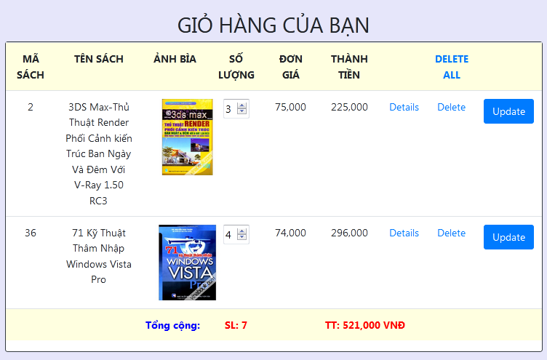

**Hướng dẫn:**

* Tạo Action CapNhatGioHang trong GioHangController

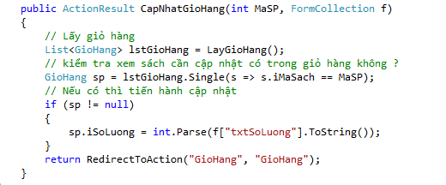

**THANH TOÁN**

**Sau khi chọn hàng vào giỏ hàng, khách hàng sẽ tiến hành thanh toán 🡪 quy trình thanh toán thực hiện như sau:**

* Kiểm tra xem khách hàng đã đăng nhập chưa ? (nếu chưa thì tiến hành đăng nhập, nếu chưa có tài khoản thì tiến hành đăng ký, thông tin đăng ký hợp lệ thì lưu vào bảng Khách hàng trong CSDL,…)
* Xây dựng phương thức DatHang trong GioHangController (thực hiện thêm đơn hàng vào table DonHang; thêm chi tiết đơn hàng vào table ChiTietDonHang)

**Bài 12: Xây dựng trang đăng ký thành viên**

* Tạo NguoiDungController
* Tạo Action DangKy() trong Controller này, yêu cầu ràng buộc dữ liệu nhập cho Họ tên KH, Tên DN, Mật Khẩu, Nhập lại mật khẩu, Điện thoại; nếu không nhập thông tin theo yêu cầu sẽ xuất hiện thông báo lỗi

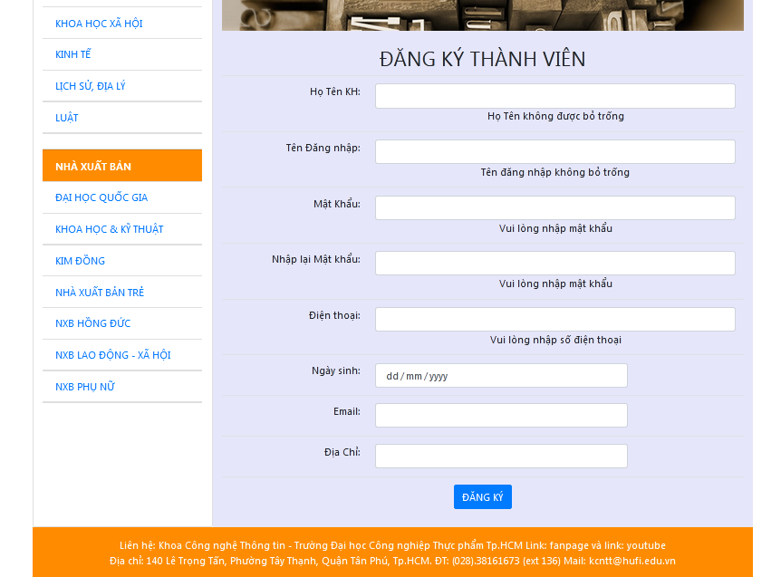

Nhập thông tin đầy đủ sẽ thêm mới vào table KHÁCH HÀNG trong SQL

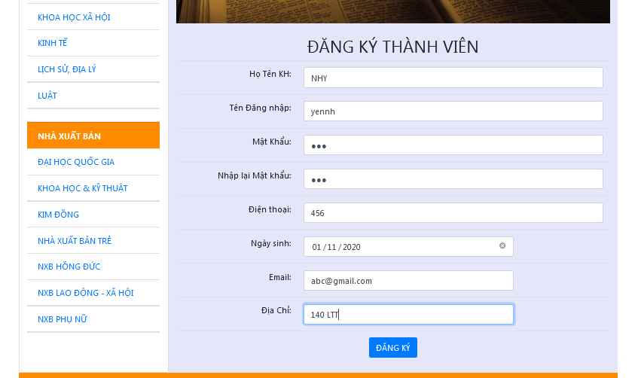

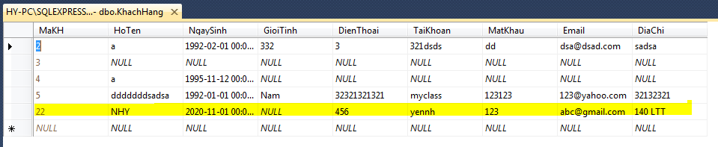

**Hướng dẫn:**

**B1:** Khai báo các biến để lấy dữ liệu từ FormCollection **f**

var hoten = f["HotenKH"]; **…**với HotenKH là tên của textbox trên form f

**B2:** Kiểm tra các biến theo yc và gán các chuỗi lỗi tương ứng cho các biến ViewBag hoặc ViewData

if (String.IsNullOrEmpty(hoten))

{

ViewData["Loi1"] = "Họ Tên không được bỏ trống";

}

**B3:** nếu vượt qua tất cả các ràng buộc thì gán giá trị cho đối tượng kh

**B4:** ghi xuống CSDL

db.KhachHangs.InsertOnSubmit(kh);

db.SubmitChanges();

**B5:** Chuyển hướng sang Action DangNhap

**Bài 13: Xây dựng trang đăng nhập**

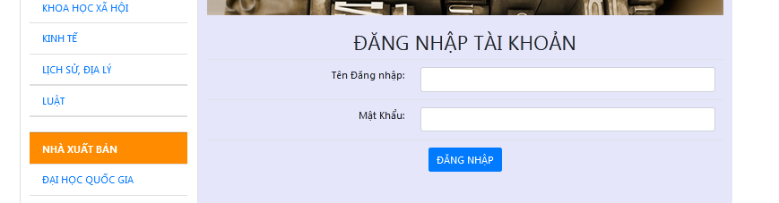

Trường hợp người dùng kg nhập thông tin thì trang sẽ hiển thị thông báo

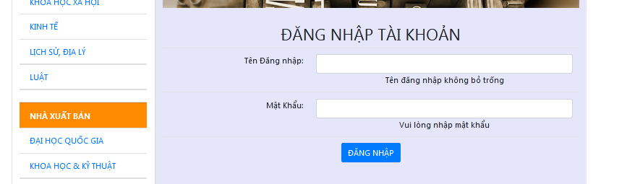

Trường hợp người dùng nhập thông tin kg đúng với tài khoản đã được đăng ký trong bảng KHÁCH HÀNG thì sẽ hiển thị thông báo

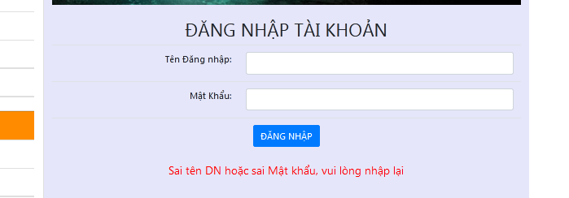

Trường hợp người dùng nhập thông tin đúng với tài khoản đã được đăng ký trong bảng KHÁCH HÀNG thì sẽ hiển thị thông báo

